ΔΗΜΟΣ ΝΕΑΣ ΖΙΧΝΗΣ ΤΜΗΜΑ ΠΕΡΙΒΑΛΛΟΝΤΟΣ

Ακαθάριστα Οικόπεδα

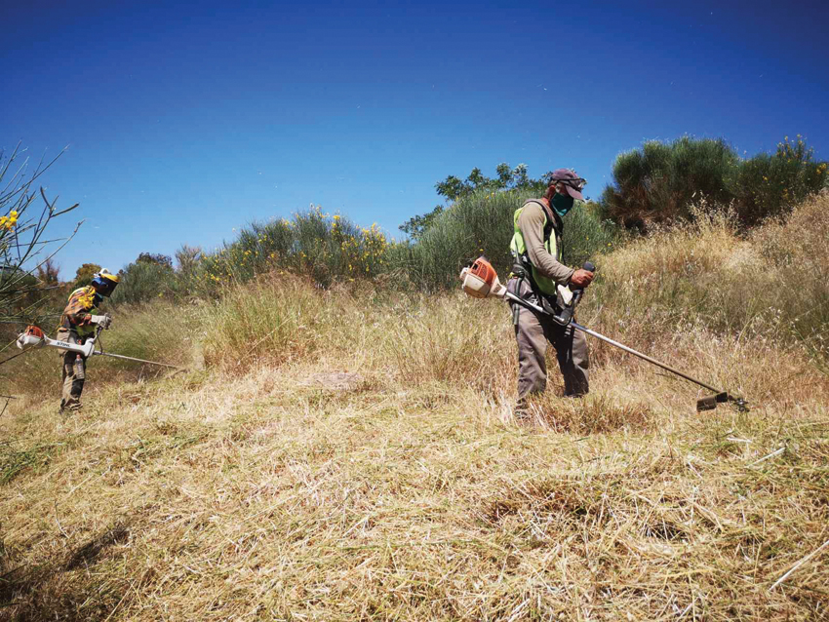

Ξεκινάει εκ νέου η περίοδος του υποχρεωτικού καθαρισμού οικοπέδων για τη νέα αντιπυρική περίοδο.
Ο υποχρεωτικός ο καθαρισμός οικοπεδικών και λοιπών ακάλυπτων χώρων ξεκινάει από την 1η Απριλίου και ολοκληρώνεται την 15η Ιουνίου του τρέχοντος έτους και η συντήρησή τους έως 31 Οκτωβρίου.
Σύμφωνα με το Ν. 5281/2026, οι ιδιοκτήτες οικοπεδικών και λοιπών ακάλυπτων χώρων, οφείλουν να προβούν σε υποχρεωτικό καθαρισμό των οικοπέδων τους από την 1η Απριλίου έως τη 15η Ιουνίου του τρέχοντος έτους και στην συντήρησή τους έως 31 Οκτωβρίου που λήγει η αντιπυρική περίοδος.
Ποιους αφορά;
Πιο συγκεκριμένα, ως ιδιοκτήτες ορίζονται: νομείς, επικαρπωτές, μισθωτές και υπομισθωτές των οικοπέδων και λοιπών ακάλυπτων χώρων, που βρίσκονται σε:
- περιοχές εντός εγκεκριμένων ρυμοτομικών σχεδίων,
- περιοχές εντός ορίων οικισμών χωρίς εγκεκριμένο ρυμοτομικό σχέδιο και
- εκτάσεις εντός ακτίνας εκατό (100) μέτρων από τα όρια των περ. α) και β), κατόπιν ενημέρωσης της αρμόδιας δασικής υπηρεσίας, και εκτός σχεδίου γεωτεμαχίων με κτίσμα, (για τις εκτάσεις που δεν υπάγονται στις διατάξεις της δασικής νομοθεσίας, σύμφωνα με τον δασικό χάρτη της περιοχής) και κατόπιν ενημέρωσης της αρμόδιας δασικής υπηρεσίας.

Τι περιλαμβάνει ο απαιτούμενος καθαρισμός;
α) Υλοτομία και απομάκρυνση των ξερών και σπασμένων δέντρων και κλαδιών, καθώς και των κλαδιών που βρίσκονται σε άμεση επαφή με κτίσμα.
β) Απομάκρυνση της καύσιμης φυτικής ύλης που βρίσκεται στην επιφάνεια του εδάφους όπως ενδεικτικά το φυλλόστρωμα, τα ξερά χόρτα και τα κατακείμενα ξερά κλαδιά.
γ) Αποκλάδωση της βάσης της κόμης των δέντρων και αύξηση του ύψους έναρξής της από την επιφάνεια του εδάφους, ανάλογα με την ηλικία και το είδος του δέντρου.
δ) Αραίωση της θαμνώδους βλάστησης ως προς την κάλυψη του εδάφους.
ε) Απομάκρυνση τυχόν άλλων εγκαταλελειμμένων καυστών, αναφλέξιμων, εκρήξιμων ή εύφλεκτων υλικών, αντικειμένων και απορριμμάτων.
Εξαιρούνται της εφαρμογής της εν λόγω υποχρέωσης: οι διαμορφωμένοι, συντηρημένοι κήποι ή φυτευμένες επιφάνειες ακάλυπτων χώρων κτιρίων, πολυκατοικιών, κ.α.
Οι υπόχρεοι οφείλουν να μεριμνούν για την ασφαλή συλλογή και μεταφορά όλων των υπολειμμάτων καθαρισμού. Απαγορεύεται η εγκατάλειψη, η απόρριψη ή η ανεξέλεγκτη διαχείρισή τους.
Υποχρεωτική υποβολή δήλωσης έως τη 15η Ιουνίου
Οι υπόχρεοι, έως τη 15η Ιουνίου, οφείλουν να προβούν στην υποβολή υπεύθυνης δήλωσης στο Εθνικό Μητρώο Τήρησης Μέτρων Προληπτικής Πυροπροστασίας Ιδιοκτησιών (akatharista.apps.gov.gr), στο οποίο θα δηλώσουν τις εργασίες που πραγματοποίησαν για τον καθαρισμό των οικοπέδων τους.
Επιβολή προστίμου
Στους υπόχρεους που δεν υποβάλλουν τη δήλωση, επιβάλλεται:
- πρόστιμο πεντακοσίων (500) ευρώ εάν δεν έχουν προβεί στις ενέργειες καθαρισμού,
- πρόστιμο εκατό (100) ευρώ εάν έχουν προβεί σε καθαρισμό.
Η υποβολή ψευδούς δήλωσης στο Μητρώο τιμωρείται με χρηματική ποινή πέντε χιλιάδων 5.000 ευρώ και φυλάκιση τουλάχιστον έξι μηνών.
Σε περιπτώσεις αδυναμίας υποβολής δήλωσης, όπως λόγω αντικειμενικής αδυναμίας χρήσης των ηλεκτρονικών υπηρεσιών, ηλικίας, αναπηρίας ή λόγου ανωτέρας βίας, που καθορίζεται με την κοινή απόφαση, η δήλωση υποβάλλεται με φυσικό τρόπο στο οικείο Κέντρο Εξυπηρέτησης Πολιτών (Κ.Ε.Π.) ή στην κατά τόπον αρμόδια πυροσβεστική υπηρεσία και αποστέλλονται με επιμέλειά τους στη Διεύθυνση Προληπτικής Πυροπροστασίας του Π.Σ.
Σε κάθε περίπτωση μη συμμόρφωσης των υπόχρεων στην εκπλήρωση της υποχρέωσης καθαρισμού και συντήρησης καθ’ όλη τη διάρκεια της αντιπυρικής περιόδου, επιβάλλεται ή καταλογίζεται αντίστοιχα εξ ολοκλήρου στον/στους υπόχρεους από τον Δήμο:
- πρόστιμο ύψους 1,00 ευρώ ανά τ.μ. με ελάχιστο ποσό τα διακόσια (200) ευρώ και μέγιστο ποσό τα δύο χιλιάδες (2.000) ευρώ και
- η δαπάνη καθαρισμού του χώρου και απομάκρυνσης των υλικών, εφόσον ο Δήμος προβεί σε καθαρισμό του χώρου.
Ο Δήμος Νέας Ζίχνης καλεί τους πολίτες να ανταποκριθούν άμεσα στις υποχρεώσεις τους, συμβάλλοντας ενεργά στην πρόληψη των πυρκαγιών και στη διασφάλιση της ασφάλειας της τοπικής κοινωνίας.
Ο Δήμαρχος
Παντελής Μπόζης

